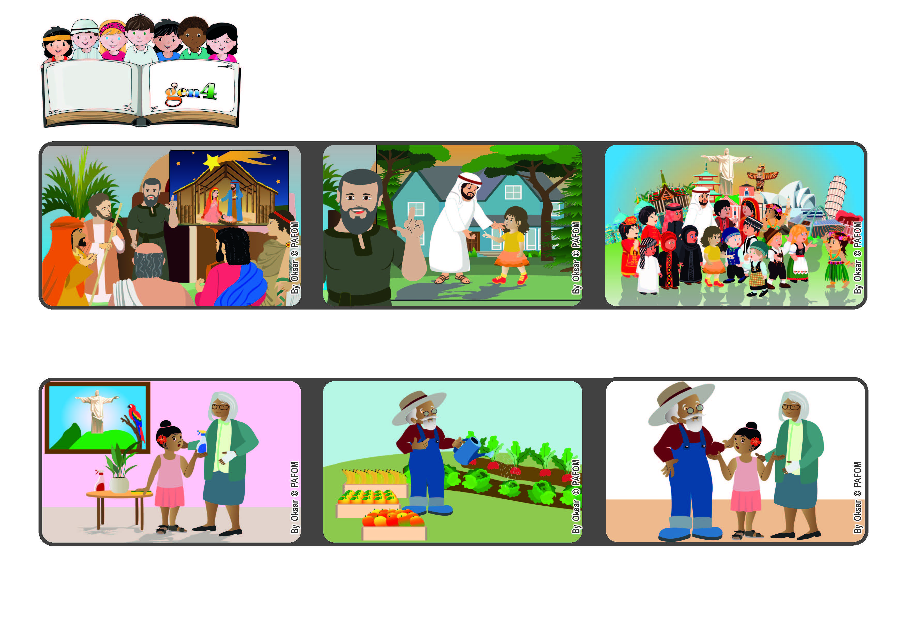
Dicembre 2022
«Confidate nel Signore sempre, perché il Signore è una roccia eterna» (Is 26,4).
Siamo liberi di amare tutti
Parola
di Vita
La nonna e il nonno sono stati tanto felici del mio aiuto e mi hanno ringraziato molto". (Esperienza di Luisa dal Brasile)
Mio nonno non poteva fare queste cose perché doveva annaffiare le piante dell’ orto e raccogliere la frutta da vendere.
Mia nonna aveva una mano malata e non poteva fare nulla. Sono andata a casa sua e l`ho aiutata a pulire, lavare i piatti, e mettere le cose in ordine.
Isaia ricorda a tutti che nei momenti difficili non dobbiamo perdere la fiducia in Dio, perché Lui è fedele, non ci abbandona, è per noi un appoggio sicuro come una roccia.
Se ci fidiamo di Dio avremo la pace nei nostri cuori, saremo liberi di amare tutti e Gesù vivrà in mezzo a noi.
I profeti sono degli uomini che spiegano al popolo l’amore che Dio ha per loro. Uno di questi si chiama Isaia.
”© PAFOM, Disegni e testo a cura del Centro Gen4”
I Gen4 sono i bambini del Movimento dei Focolari di cui Chiara Lubich è la fondatrice.

